" رمضان: بولن منجان تقوى "
(١٠ جون ٢٠١٦ / ٥ رمضان ١٤٣٧)

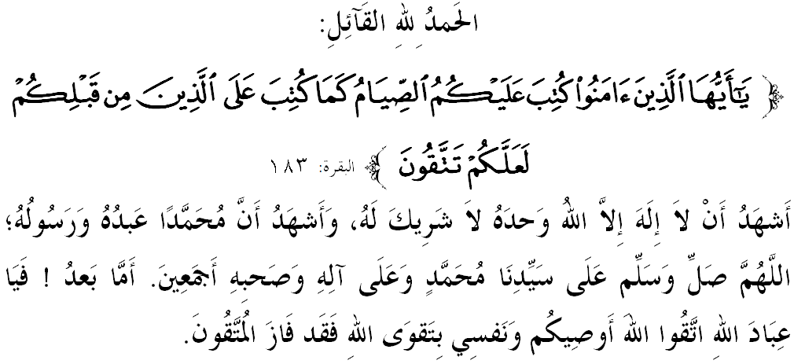
سيداغ جمعة يغ درحمتي الله،
دكسمفتن برادا فد هاري جمعة يغ موليا اين، ساي برفسان كفد ديري ساي سنديري دان كفد سيداغ جمعة سكالين، ماريله سام٢ كيت منيغكتكن كتقوأن كيت كفد الله سبحانه وتعالى دغن برسوغضوه٢ ملقساناكن سضالا فرينتهث دان منيغضلكن سضالا لارغنث. مودهن٢ كيت ممفرأوليهي كبركتن دان كريضاءن سرتا فرليندوغن الله سبحانه وتعالى ددنيا دان دأخيرة. منبر فد هاري اين اكن ممفركاتاكن مغناءي: "رمضان: بولن منجان تقوى".
سيداغ جمعة يغ درحمتي الله،
الحمد لله كيت برشكور كفد الله سبحانه وتعالى كران ماسيه ممبري كيت فلواغ اونتوق منموءي بولن يغ اضوغ اين ياءيت بولن رمضان. بولن يغ دبركتي اكن سضالا عمل كباجيئكن، ممفرأوليه رحمة دان كاسيه سايغ، سرتا فغوكوه ايكتن فرساودارأن يغ دأنوضرهكن الله سبحانه وتعالى كفد ضولوغن يغ هاتيث فنوه كإيمانن. بهكن، الله سبحانه وتعالى مغضنداكن فاهلا كباجيئكن، دأغكت درجت دان دهافوسكن دوسا. ساعت اين، شرض مننتي٢ اورغ يغ برفواسا دغن ممبوك سضالا فينتوث، مانكالا فينتو٢ نراك فولا دتوتوف رافت.
دبولن اين، الله سبحانه وتعالى مواجبكن اومتث برفواسا فد وقتو سياغث دان سونة فولا مغهيدوفكن مالمث. اين سجاجر دغن فرمان الله سبحانه وتعالى دالم سورة البقرة ايات ١٨٣:
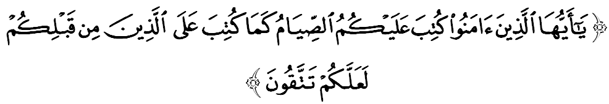مقصودث: "واهاي اورغ٢ يغ برإيمان! كامو دواجبكن برفواسا سباضايمان دواجبكن أتس اورغ يغ تردهولو درفد كامو، سوفاي كامو برتقوى."
فد رياليتيث، ميمغ تيدق دافت دنافيكن بهاوا رمضان اداله انوضره ربانية دان نعمت إلهي يغ ساغت اضوغ بوات مغهيبوركن هاتي اورغ برإيمان دان ممبهاضياكن جيوا اورغ برتقوى. اوليه ايت، الله سبحانه وتعالى ممبري كايستيميوأن يغ خاص بربنديغ بولن٢ يغ لاءين سهيغضاكن ستياف دتيكث امت برهرض. فاليغ برمعنى، الله سبحانه وتعالى جوض مثدياكن فلباضاي فمبرين برهرض بروفا فاهلا دان كأمفونن سباضايمان حديث يغ دروايتكن اوليه أبو هريرة رضي الله عنه ياءيت:
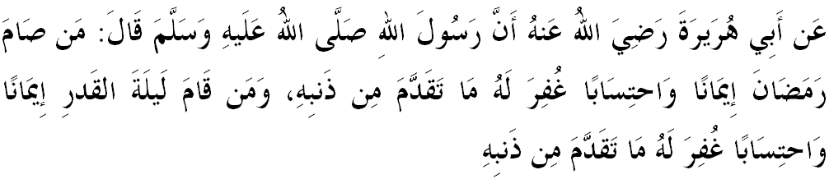
مفهومث: "درفد أبو هريرة رضي الله عنه بهاواسث رسول الله صلى الله عليه وسلم برسبدا: سسيافا يغ برفواسا رمضان دغن فنوه كإيمانن دان مغهارف بالسن درفد الله، اكن دأمفوني دوساث يغ تله لالو. سسيافا يغ مغهيدوفكن مالم القدر دغن فنوه كإيمانن دان مغهارف بالسن درفد الله، اكن دأمفوني دوساث يغ تله لالو."(متفق عليه)

سيداغ جمعة يغ درحمتي الله،
ستياف كالي رمضان منجلغ، بضيندا صلى الله عليه وسلم سلالو مغضمبيراكن فارا صحابة دغن كات٢ موتيؤاسي اضر مريك لبيه برسديا مثمبوتث دغن فنوه كطاعتن دان مربوت فلواغ يغ دجنجيكن اوليه الله سبحانه وتعالى. ابن خزيمة مروايتكن ياءيت:
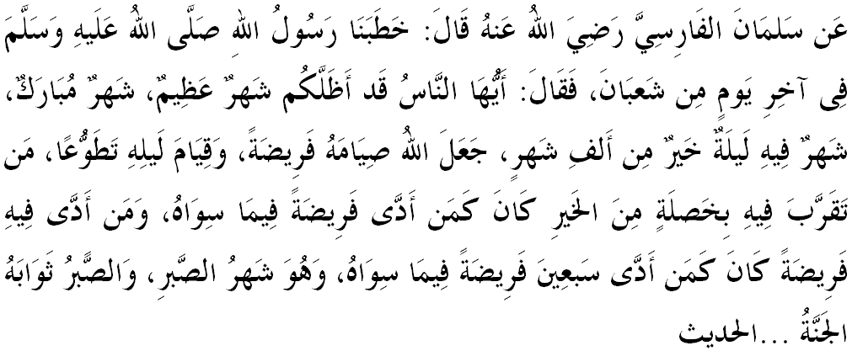مفهومث: "درفد سلمان الفارسي رضي الله عنه بركات: رسول الله صلى الله عليه وسلم تله مثمفايكن خطبة دهاري أخير بولن شعبان، سبدا بضيندا: واهاي مأنسي! تله مناءوغي كامو بولن يغ اضوغ، بولن يغ دبركتي، بولن يغ تردافت فداث ساتو مالم يغ لبيه باءيك درفد سريبو بولن، الله مواجبكن برفواسا ددالمث، سونة مغهيدوفكن مالمث، سسيافا يغ مغهمفيريث دغن عمل كبايئكن سأوله٢ (فاهلاث) سفرتي فاهلا فرض، سسيافا يغ مغرجاكن عمالن فرض سأوله٢ (فاهلاث) سفرتي فاهلا ٧٠ عمالن فرض، رمضان بولن كصبرن دان فاهلا صبر اداله شرض …..الحديث"
سيداغ جمعة يغ درحمتي الله،
سباضاي منشكوري كداتغن بولن فنوه كبركتن اين، ماريله كيت برسام٢ ممفرسيافكن ديري اونتوق مراءيه سضالا انوضره يغ دسدياكن. انتارا فرسيافن يغ فرلو دامبيل فرهاتين باضي مثمبوت كتيبأن رمضان المبارك ياءيت:
فرتام، سديا برتوبة دان كمبالي كفد الله سبحانه وتعالى. إسلام ممفرأونتوقكن ساتو عمل صالح يغ بوليه مغهافوسكن سضالا دوسا يغ دلاكوكن ياءيت توبة سباضاي مغإيمباغي كلمهن مأنسي. براسسكن صفة الله سبحانه وتعالى يغ التّوّاب (مها فنريما توبة) دان الغفور (مها فغامفون)، سوده فستي الله تيدق اكن ممبياركن كلمهن همباث بضيتو سهاج. سباضاي اورغ يغ برإيمان كيت دتونتوت اضر سنتياس مموهون كامفونن الله دأتس سضالا دوسا يغ تله كيت لاكوكن سمأدا دوسا كخيل ماهوفون دوسا بسر. اوسهله كيت ترضولوغ دالم كالغن اورغ يغ سوك منغضوهكن٢ توبة كران ايت منونجوقكن كأغكوهن دان كسومبوغن كيت دغن الله سبحانه وتعالى.
كدوا، سضرا مغرجكن عمل كبايئكن. برسضرا ملاكوكن كبايئكن اداله ساتو سوروهن الله سبحانه وتعالى دان سيكف ترفوجي اورغ يغ برإيمان. عمالن اين اكن منجاءوهكن كيت درفد كروضيان دان منيغكتكن عزّة (كمولياءن) دسيسي الله سبحانه وتعالى. كسنث، كيت براس سرونوك دان برسماغت دالم مغرجاكن عمالن٢ فرض دان سونة سفنجغ ماس. كتيض، ربوت فلواغ ممفرأوليه رحمة الله سبحانه وتعالى. رحمة اياله بلس كاسيهن يغ دكورنياكن اوليه الله سبحانه وتعالى كفد مريك يغ دكهندقكيث. ستياف اورغ إسلام مستيله برأوسها اونتوق مندافتكن رحمة الله سبحانه وتعالى دغن ممفركاس كإيمانن، ملاكوكن ترنسفورماسي ديري دان برمجهادة دجالن يغ درضأي اوليهث.
كامفت، منجاءوهي سضالا فركارا يغ مثببكن عمالن تيدق دتريما. اونتوق ممفرأوليه كهيدوفن يغ درضأي الله سبحانه وتعالى، مك كيت هندقله سنتياس ملاكوكن سضالا فركارا كبايئكن، برمنفعة دان دتريما اوليه الله سبحانه وتعالى. الله تيدق ملتقكن باثقث عمل سباضاي فراشرط اونتوق دتريما. سكالي فون عمل ايت سديكيت تتافي دكرجاكن دغن إخلاص، اي تتف تيغضي دسيسي الله سبحانه وتعالى. دان كليم، منضوهكن تالي فرساودارأن دالم كالغن مشاركت. اجرن إسلام منونتوت اومتث اضر سنتياس برساتو فادو دان منظاهيركن سوليداريتي تنفا بربله بهاضي. كونسيف فرساودارأن يغ برترسكن ايكتن رباني منجادي اساس دان اينسترومين يغ ايفيكتيف كفد فرفادوان سلوروه اومت إسلام. سكيراث كيت دافت مغحياتي كونسيف فرساودارأن اين، نسخاي اكن لاهير سبواه فرادبن مأنسي يغ اوغضول.
سيداغ جمعة يغ درحمتي الله،
منبر يقين، كحاضيرن رمضان يغ دسمبوت دغن كتولوسن هاتي دان كلافغن فميكيرن اكن ممبنتوق شخصية سأورغ يغ تضوه هاتيث دالم ممفرتاهنكن إيمان دان تقوى كفد الله سبحانه وتعالى. بهكن فواساث كالي اين منجادي فريساي يغ اكن مليندوغي ديري دري كهنخورن جيوا، كروسقكن فرجالنن هيدوف، دان مليندوغي دري ترخبور كدالم ضولوغن مأنسي يغ تيدق مميليكي صفة صبر، تولوغ منولوغ دان سيمفاتي سسام إنسان.
منبر مثرو سيداغ جمعة سكالين، ماريله كيت برسام٢ مربوت فلواغ يغ اد دان ممنفعتكنث دغن سباءيكث٢. تيغكتكن تومفوان دان كقواتن ديري اونتوق برعبادة كفد الله سبحانه وتعالى سباثقث٢ دغن برذكير، ممباخ القرءان، مغرجاكن صلاة٢ سونة دان سأومفاماث تراوتماث صلاة سونة تراويح دان وتر يغ امت دتونتوت دان أفضل دلاكوكن سخارا برجماعة.
سباضاي مغأخيري خطبة فد هاري اين، منبر ايغين مغاجق سيداغ جمعة سكلين اونتوق مغحياتي اينتيفتي خطبة يغ دسمفأيكن سباضاي فدومن ددالم كهيدوفن كيت، انتاراث:
فرتام: | بولن رمضان اداله تتامو اضوغ يغ واجب دمولياكن اوليه ستياف اومت إسلام دغن برسوغضوه٢ منجاياكنث دغن عمالن٢ كطاعتن.
كدوا: | برلومبا٢ له دالم ملقساناكن عبادة دسفنجغ بولن رمضان، كران ستياف عمالن يغ دلاكوكن اكن دليفتضنداكن ضنجرنث دبولن اين.
كتيض: | جاديكنله رمضان كالي اين اداله يغ ترباءيك بوات ديري، جاغن بياركن رمضان برلالو تنفا كيت ممفرأوليهي كأمفونن دري سيسي الله سبحانه وتعالى.
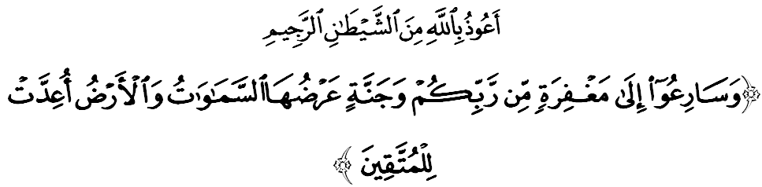
مقصودث: "دان سضراله كامو كفد (مغرجاكن عمل٢ يغ باءيك اونتوق مندافت) كأمفونن دري توهن كامو، دان (مندافت) شرض يغ بيداغث سلواس سضالا لاغيت دان بومي، يغ دسدياكن باضي اورغ يغ برتقوى." (سورة آل عمران: ١٣٣)

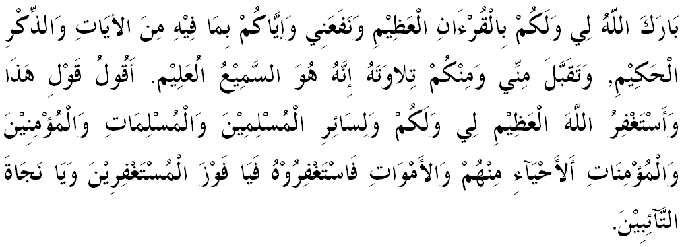

خطبة كدوا

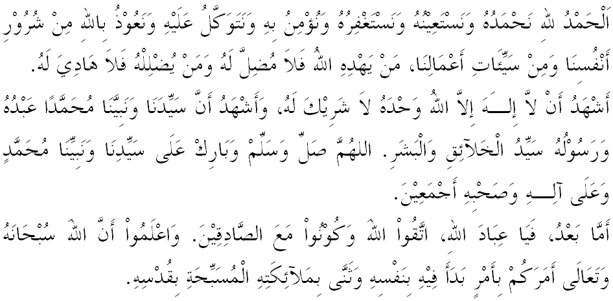
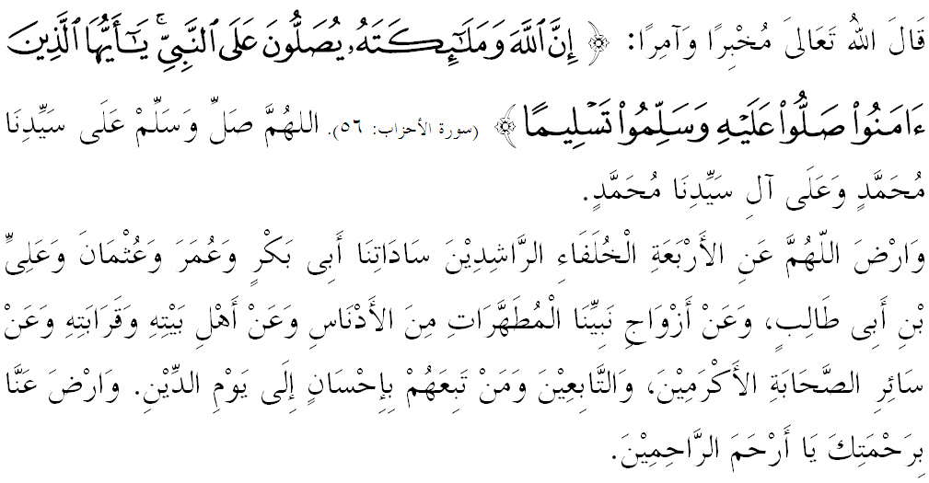

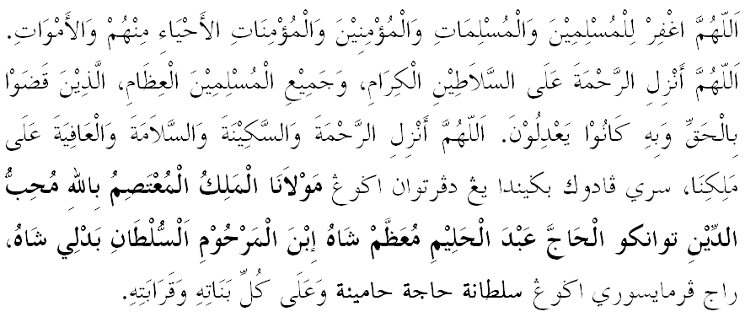
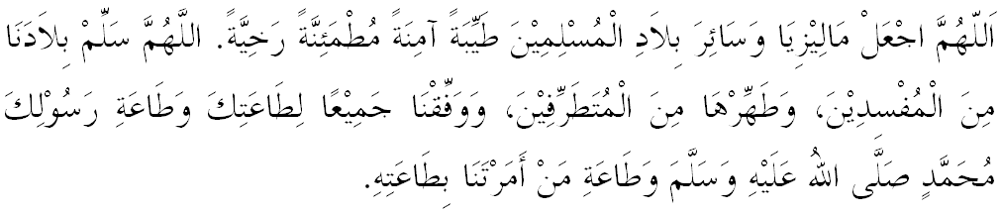
يا الله يا توهن كامي. كامي مموهون اضر دغن رحمة دان فرليندوغنمو, نضارا كامي اين دان سلوروه رعيتث دككلكن دالم كأمانن دان كسجهترا^{ء}ن. تانامكنله راس كاسيه سايغ دانتارا كامي, ككالكنله فرفادوان دكالغن كامي. سموض دغنث كامي سنتياس هيدوف امان داماي, معمور دان سلامت سفنجغ زمان.
